版本控制：第一次迭代完成网页前端，后端业务层及数据库的搭建，第二次迭代完成移动端的开发，第三次迭代完成项目测试

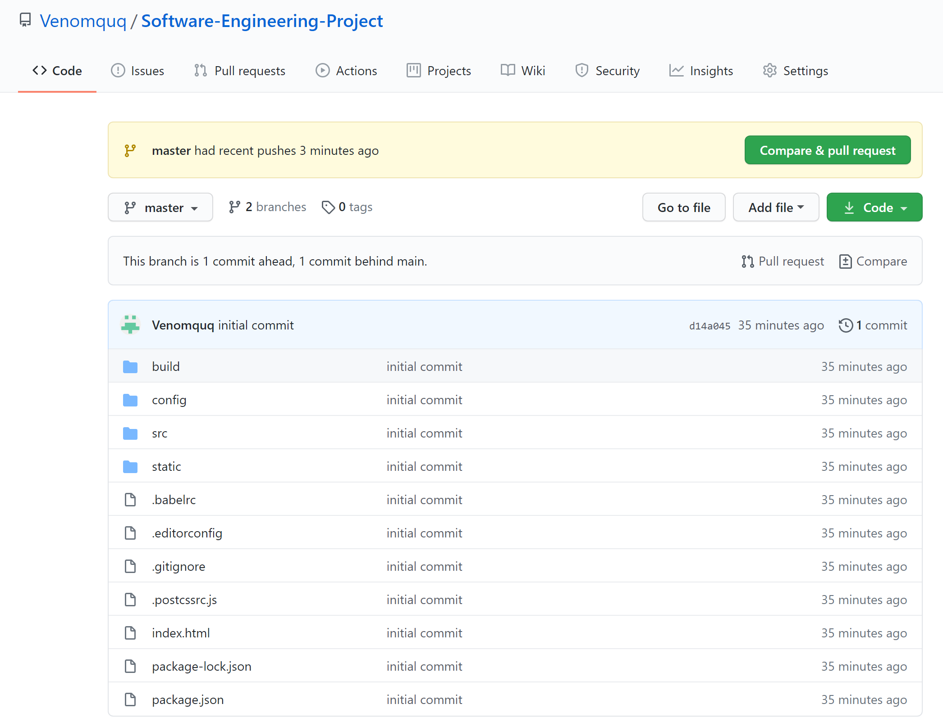

项目地址：<https://github.com/Venomquq/Software-Engineering-Project/tree/master>

开发过程管理：采用敏捷开发

2.2 Incremental-dev.eps

阶段一：进行需求分析（如张乐宇所描述）

阶段二：软件设计与实现，包括架构设计，数据库设计，界面设计

阶段三：软件检验（validation），包括组件测试，系统测试和验收测试

2.6 Testing-process.eps

阶段四：软件演化，对已开发软件提出新的需求，加以改进